**МИНИCTEPCTBO НАУКИ И ВЫСШЕГО ОБРАЗОВАНИЯ РОССИЙСКОЙ ФЕДЕРАЦИИ**

**Федеральное государственное автономное образовательное учреждение высшего образования**

**«Северо-Кавказский федеральный университет» Кафедра инфокоммуникаций**

**Отчет по лабораторной работе №7**

**по дисциплине «Основы программной инженерии»**

|  |
| --- |
| Выполнил студент группы ПИЖ-б-о-20-1 |
| Ваньянц И.М. « » 20 г. |
| Подпись студента |
| Работа защищена « » _20 г. |
| Проверил Воронкин Р.А.  (подпись) |

Ставрополь 2021

**ХОД РАБОТЫ**

1. Пример 1

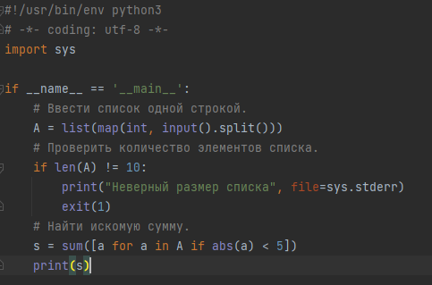

Рисунок 1 – Код программы



Рисунок 2 – Результат программы при правильном вводе



Рисунок 3 – Результат программы при неправильном вводе

1. Пример 2

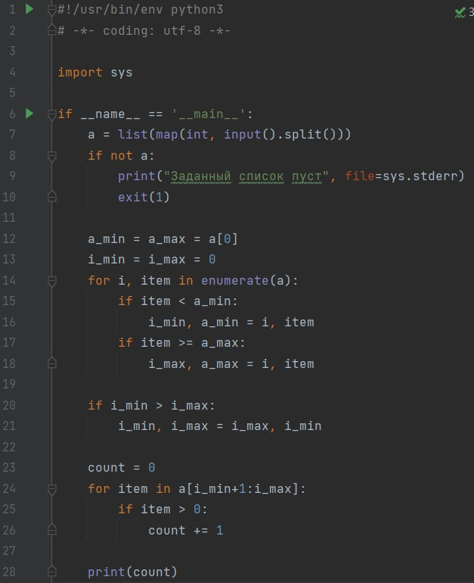

Рисунок 4 – Код программы



Рисунок 5 – Результат выполнения программы

1. Индивидуальное задание 1

Ввести список А из 10 элементов, найти сумму отрицательных элементов и вывести ее на экран.

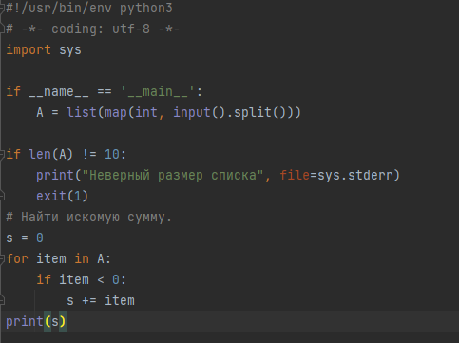

Рисунок 6 – Код программы



Рисунок 7 – Результат программы

1. Индивидуальное задание 2

В списке, состоящем из вещественных элементов, вычислить:

1. сумму элементов списка с нечетными номерами;

2. сумму элементов списка, расположенных между первым и последним отрицательными элементами.

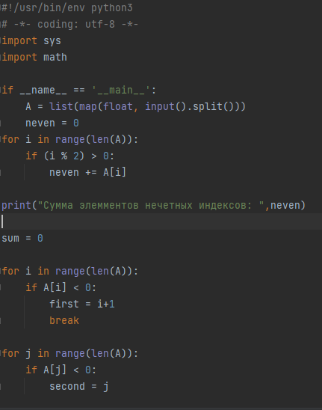

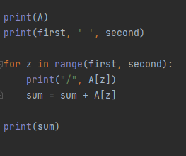

Рисунок 8 и 9 – Код программы

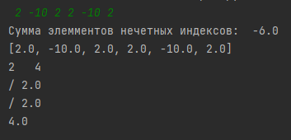

Рисунок 10 – Результат программы